高雄市岡山區前峰國小【世界巡航員】校訂課程
繪本生活派對
- 課程設計原則與教學理念

四年級的孩子對於生活各個面向的體會與探索又更加深入了，故本課程設計以「繪本派對」為主題，透過繪本整合英語各單元學習內容結合綜合活動領域來設計課程，引導孩子透過閱讀繪本的啟發，培養探索生活知識的樂趣。透過引入繪本作為主題和學習資源，激發學生對閱讀的興趣和學習的動機。繪本可為學生提供故事情節、圖片和文字的結合，啟發他們想像力和創造力。
設計構想主題為「繪本生活派對」包含「廚房裡的牛」、「DAVID上學趣」、「我的環保日」以及「母雞羅西散步」，結合英語繪本、歌曲、韻文、實作等活動式課程讓學生沉浸在歡樂的學習氣氛中，達到從團隊合作與遊戲中學習的目的。

實施年級 |  | 四年級下學期 |  |  | 設計者 | 前峰國小教學團隊
跨領域/科目 |  | 英語、綜合 |  |  | 總節數 | 共20節
核心素養
●A2 系統思考與解決問題
英-E-A2 具備理解簡易英語文訊息的能力，能運用基本邏輯思考策略提升學習效能。
綜-E-A2 探索學習方法，培養思考能力與自律負責的態度，並透過體驗與實踐解決日常生活題。
●B1 符號運用與溝通表達
英-E-B1 具備入門的聽、說、讀、寫英語文能力。在引導下，能運用所學、字詞及句型進行簡易日常溝通。
●C2 人際關係與團隊合作
英-E-C2 積極參與課內英語文小組學習活動，培養團隊合作精神。
綜-E-C2 理解他人感受，樂於與人互動，學習尊重他人，增進際關係，與團隊成員合作達成團體標。
學習重點 | 學習表現 |  | 英語  1-Ⅱ-10 能聽懂簡易句型的句子。  2-Ⅱ-3 能說出課堂中所學的字詞。  2-Ⅱ-6 能以正確的發音及適切的語調說出簡易句型的句子。  5-Ⅱ-2 在聽讀時，能辨識書本中相對應的書寫文字。  6-Ⅱ-3 樂於回答教師或同學所提的問題。  7-Ⅱ-2 能妥善運用情境中的非語言訊息以幫助學習。  綜合  2b-II-1體會團隊合作的意義，並能關懷團隊的成員。  2b-II-2參加團體活動，遵守紀律、重視榮譽感，並展現負責的態度。  3a-II-1覺察生活中潛藏危機的情境，提出並演練減低或避免危險的方法。
 | 學習內容 |  | 英語  Ac-Ⅱ-1簡易的教室用語。  Ac-Ⅱ-2簡易的生活用語。  綜合  Ba-II-1自我表達的適切性。  Ba-II-2與家人、同儕及師長的互動。  Ba-II-3人際溝通的態度與技巧。
概念架構 |  |  |  |  |  |  | 導引問題
- 不同的動物會發出不同的聲音，生活經驗中有聽過哪些動物的叫聲呢?用英語會是怎麼樣表達呢?

- 哪些事情不能在學校做?書中的David做了哪些不該做的事?你自己的學校生活有做過類似的事情嗎?

- 在生活中要如何實踐環保?環保對我們生活的好處為何?

- 書中的母雞Rosie散步時已經將自己曝露在危險的境地卻不自知，我們的生活中也有類似的危險狀況嗎?真的遇到危險要如何自保呢?

學習目標
- 能聽懂及說出繪本主題相關字詞。
- 聽讀繪本時，能辨識繪本中文字。
- 能朗讀繪本主題相關簡易句型的句子。
- 能辨識繪本相關重點。
- 樂於回答教師或同學所提的問題。
- 能運用人際溝通技巧與同儕、小組互動與合作。
- 能使用完整的英語語句與他人溝通互動進行對話。
融入之議題 |  |  | 實質內涵
 |  |  | 所融入之單元
學習資源 |  |  | Old Macdonald Had a Farm song: https://www.youtube.com/watch?v=Yco7t2HycfQ  Rosie’s Walk. https://www.youtube.com/watch?v=yvHWqeRzjPo  T chart: What is A T Chart with Examples | EdrawMax Online  Better safe than sorry Sayings/Danger | Vocabulary | EnglishClub  *We should be careful in a dangerous situation. It is better to stay safe than to have an accident (and be sorry about it). The full "grammatical" sentence would be: "It is better to be safe than to be sorry."

學習單元活動設計
學習活動流程 | 評量方式 | 時間
- 活動1:Rooms/ Animals: 《Cows in the Kitchen》  (1-5節)  第1-2節  - Warm-up  - 播放 Farm Animals影片：https://www.youtube.com/watch?v=hewioIU4a64  - 在介紹完每一種動物之後，先按暫停，問學生 What’s the sound of a cow, a horse, a cat…?，並引導學生回答問題。讓學生知道農場都會飼養哪些動物，並覺察各種農場動物的叫聲。  - Presentation:《Cows in the Kitchen》  - Storytelling（故事教學）  教師用Q&A的方式，進行故事教學，請學生回答教師問題，教師引導時強調單字之字首英文字母，並請學生跟讀。  https://www.youtube.com/watch?v=-wj66o0ja7s&t=15s  - T: What are the farm animals?  T: What will you do if the farm animals get into your house?  - T: What farm animals are on this book cover?  T: Where are they?  T: What are they doing?  - Turn to the next page.  T: Who are they? S: They are cows.  T: What’s the initial letter of cow? S: C.  T: What’s the letter sound of C? S:[k].  T: Repeat after me “C-[k]-Cow”. S: C-[k]-Cow.  T: What does this cow put on his head? S: The chef’s hat.  T: How many cows are there? S: There are two cows.  T: Where are the cows? S: They are in the kitchen.  T: What are they doing? S: They are cooking.  T: What does a cow say? What sound does a cow make?  S: Moo!  T: What’s the initial letter of moo? S: M.  T: What’s the letter sound of M? S:[m].  T: Repeat after me “M-[m]-Moo.” S: M-[m]-Moo.  - Turn the next page.  T: Who are they? S: They are ducks.  T: What’s the initial letter of duck? S: D.  T: What’s the letter sound of D? S:[d].  T: Repeat after me “D-[d]-Duck.” S: D-[d]-Duck.  T: What does this duck put on his head? S: A sponge.  T: How many ducks are there? S: Four or six ducks.  T: There are four ducks and two rubber ducks.  T: Where are the ducks? S: They are in the bathroom.  T: What are they doing? S: They are playing and taking a bath.  T: What does a duck say? What sound does a duck make?  S: Quack!  T: What’s the initial letter of quack? S: Q.  T: What’s the letter sound of Q? S: [q].  T: Repeat after me “Q-[q]-Quack.” S: Q-[q]-Quack.  - 依序進行 C-[k]- Cat, M-[m]-Meow；Sh-[ʃ]- Sheep, B-[b]- Baa；P-[p]- Pig, O-[o]-Oink；G-[g]- Goat, M-[m]- Meh；T-[t]- Tom, Sh-[ʃ]- Shoo的故事教學及內容問答。  - T: Which of them have the same initial letter?  S: Cow and Cat；Moo, Meow and Meh，Sheep and Shoo.  - Online Story – The Barnyard Chorus  https://www.storyplace.org/story/barnyard-chorus  教師用Q&A的方式，進行故事教學，請學生回答教師問題。  T: This is a little girl. Her name is Maria. She lives in a farm. Let’s see what happens in this farm. What’s the red house?  T: What does “chorus” mean?  T: Who is she?  T: What’s Maria’s favorite song?  T: Can you sing this song?  T: Will Maria’s mom listen to her?  T: Why?  T: What is Maria’s mom doing?  T: Who is he?  T: How does Maria call her dad?  T: Will Maria’s dad listen to her?  T: Why?  T: What is Maria’s dad doing?  T: (Press the icon of the scarecrow.) What are they?  T: Who is he?  T: What’s her brother’s name?  T: Will Maria’s brother listen to her?  T: Why?  T: Who will listen to her song?  T: Who else?  T: Who sang along with Maria?  T: Which song did they sing?  T: Let’s sing this song together.  - Let’s Sing  - 播放 Twinkle Twinkle Little Star，讓學生熟習旋律和曲調https://www.youtube.com/watch?v=yCjJyiqpAuU。  - 將全班學生分成4組，每組負責用一種不同的動物聲音合唱 Twinkle Twinkle Little Star，例如第一組唱 Twinkle Twinkle Little Star 的歌詞；第二組用 Meow, meow, meow. 合唱；第三組用 Woof, woof, woof 合唱；第四組用 Moo, moo, moo 合唱。  - 輪流將組別角色替換，再唱一遍。  - Wrap Up  帶學生再讀一遍 Cows in the Kitchen 的故事，教師可以念出 Cows in the kitchen.，學生念出 Moo, moo, moo! 以此類推，一起將整個故事朗讀一遍。 | 聽力與口語溝通  (學生能專注欣賞影片並積極和教師討論影片內容。)  聽力與口語溝通  (能仔細閱讀故事內容，並正確回答教師所提出的問題。  能確實參與練習字母拼讀。)  聽力與口語溝通  (能仔細閱讀故事內容，並正確回答教師所提出的問題。)  聽力與口語溝通  (能確實跟著教師指導唱出歌謠，並嘗試利用歌曲影片伴唱下和全班一起合唱。)  聽力與口語溝通  (能參照教師指示說明，利用輪讀的方式，和教師一起朗讀繪本故事。) | 5節
第3節  - Warm-up  - 重新閱讀一遍 Cows in the Kitchen 故事。  - 全班一起念詠故事內文。  - 分段練習，教師隨機說出一種動物及場所，請學生說出該動物的英文叫聲。  - Presentation  - 以PPT進行 Cows in the Kitchen – Animal Sounds 教學。  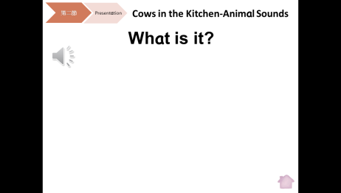 T: (Press the icon of the speaker and play the sound of a cow.) What is it? S: A cow.  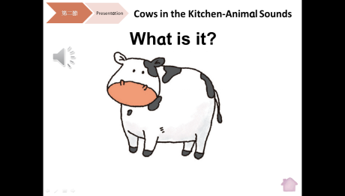 T: Yes, it’s a cow.  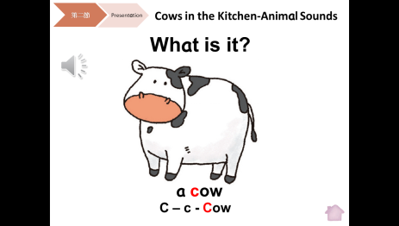 T: What’s the initial letter of cow? S: C. T: What’s the letter sound of C? S: [k]. T: Repeat after me “C-[k]-Cow”. S: C-[k]-Cow. T: What does a cow say? What sound does a cow make? S: Moo!  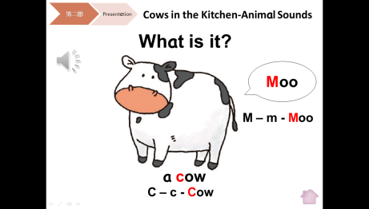 T: Yes, cows say moo, moo! What’s the initial letter of moo? S: M. T: What’s the letter sound of M? S: [m]. T: Repeat after me “M-[m]- Moo”. S: M-[m]-Moo.  - 依序進行 D-[d]- Duck, Q-[q]-Quack；C-[k]- Cat, M-[m]-Meow；Sh-[ʃ]- Sheep, B-[b]- Baa；P-[p]- Pig, O-[o]-Oink；G-[g]- Goat, M-[m]- Meh；T-[t]- Tom, Sh-[ʃ]- Shoo內容問答。  - 最後進行總結。  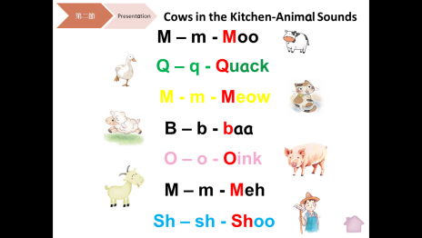 T: Let’s review the letter name, letter sound and the animal sound words together. M-[m]-Moo. S: M-[m]-Moo.  - 接著進行 Cows in the Kitchen – Animal Sounds 複習。  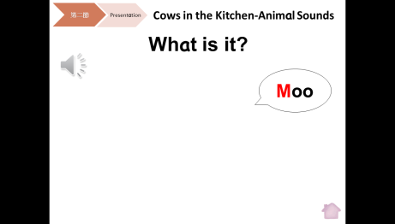 T: What is it? S: It’s a cow.  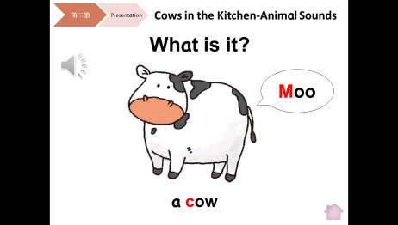 T: Good job! It’s a cow. What does a cow say? What sound does a cow make? S: Moo! T: Repeat after me, M-[m]- Moo. S: M-[m]- Moo.  - 依序進行其他動物的複習。  - Worksheet  - 將附件一 Cows in the Kitchen – Animal Sounds 學習單發給學生。  - 第一大題，請教師念出動物的叫聲，例如：Number 1, Meow, meow. Number 2, Moo, moo….。請學生在方格內，填入正確的號碼。  - 引導學生完成各種動物聲音字首字母大小寫。  - 先完成的學生，可以替動物著色。  - Wrap Up  播放Youtube影片 The Animal Sounds Song https://www.youtube.com/watch?v=t99ULJjCsaM，讓學生聽聽看不同動物的叫聲，可請學生說說，看到哪些動物、有哪些叫聲。 | 聽力與口語溝通  (能仔細再閱讀一遍故事內容，並回答故事裡面動物的叫聲。  能積極參與回答投影片及教師所提出的問題。)  能跟著教師示範，重複練習。  學習單  (能仔細聆聽教師的指令，要能熟悉繪本內動物叫聲的字首字母，並完成學習單的任務。)  聽力與口語溝通  (能仔細觀賞影片後，主動參與討論。)
第4節  - Warm-up  - 以PPT複習 Cows in the Kitchen – Animal Sounds。  - 詢問學生還記不記得故事中動物們在哪裡Where are the cows in the picture book?  - Presentation  a. 以PPT進行 Cows in the Kitchen - Places 教學。  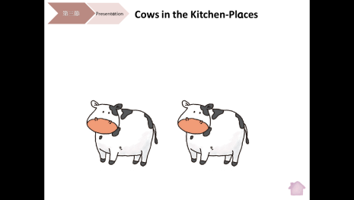 T: What are they? S: They are cows.  T: How do you spell cow?  S: C-O-W.  T: Repeat after me “C-[k]-Cow”.  S: C-[k]-Cow.  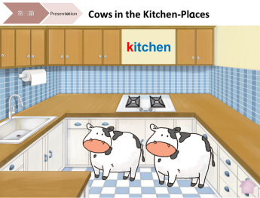 T: Where are the cows? S: In the kitchen. T: What’s the initial letter of kitchen. S: K. T: What’s the letter sound of K? S: [k]. (Teacher can remind the students C has the same letter sound.) T: Repeat after me “K-[k]- Kitchen”. T: What do you do in the kitchen? S: Cook, wash dishes…. T: Do you remember who are in the kitchen? S: The cows.  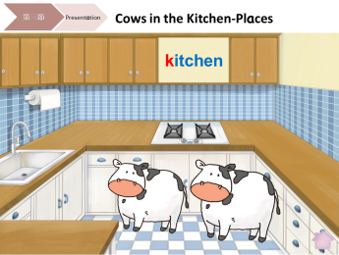 T: What does a cow say? What sound does a cow make? S: Moo! T: How many cows are there? S: Two.  T: Yes, there are two cows. What does a cow say? What sound does a cow make?  S: Moo!  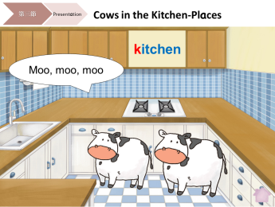 T: Yes, cows say moo! How do you spell moo? S: M-O-O. T: How many cows are there in the kitchen? S: Two.  b. 依序進行其他地點及動物的複習。  - Worksheet  - 將附件二 Cows in the Kitchen - Places 學習單發給學生。  - 引導學生按照範例 Kk，完成房子各場所的英文單字字首字母大小寫。  - 先完成的學生，可以替圖片著色。  - Wrap Up  a. 進行活動 Where is the cow? – Make a Guess，教師按照PPT上的問題，和學生進行問答。  T: Where is the cat? S: In the bathroom.  T: (Show the answer.) Yes, the cat is in the bathroom. | 聽力與口語溝通  (能在教師的引導之下，正確回答教師所提出的問題。)  聽力與口語溝通  (能積極參與回答投影片及教師所提出的問題。)  學習單  (能跟著教師示範，重複練習。  能仔細聆聽教師的指令，完成學習單的任務。)  聽力與口語溝通  (能積極參與回答投影片及教師所提出的問題。)
第5節  - Warm-up  以PPT複習Cows in the Kitchen – Places。  - Presentation 1  - 教師先教唱 Skip to my Lou 原著歌謠，讓學生熟悉 Skip to my Lou 的旋律與曲調  - 學生熟悉 Skip to my Lou 旋律與曲調之後，請學生嘗試將 Cows in the Kitchen 歌詞套入 Skip to my Lou 的曲調，再連結Youtube的 Cows in the Kitchen https://www.youtube.com/watch?v=-wj66o0ja7s歌曲影片，讓學生充分練習。  Cows in the Kitchen  Cows in the kitchen, moo, moo, moo  Cows in the kitchen, moo, moo, moo  Cows in the kitchen, moo, moo, moo  What shall we do, Tom Farmer?  Ducks in the bathroom, quack, quack, quack  Ducks in the bathroom, quack, quack, quack  Ducks in the bathroom, quack, quack, quack  What shall we do, Tom Farmer?  Cats on the sofa, meow, meow, meow  Cats on the sofa, meow, meow, meow  Cats on the sofa, meow, meow, meow  What shall we do, Tom Farmer?  - 教師發下附件三 Cows in the Kitchen – Animals 學習單，引導學生完成。  - Presentation 2  - 以PPT 進行 Dogs in the Dog House 教學，補充及複習學生常見動物的叫聲及其居住的地方。  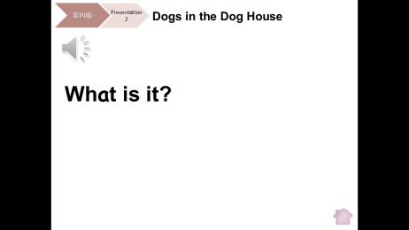 T: (Press the icon of the speaker and play the sound of a dog.) What is it? S: A dog.  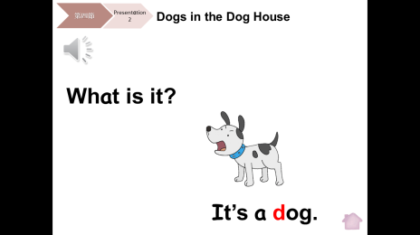 T: Yes, it’s a dog. What’s the initial of dog? S: D. T: Repeat after me “D - [d] - Dog”. S: D -[d]- Dog. T: What does a dog say? What sound does a dog make? S: Woof, woof!  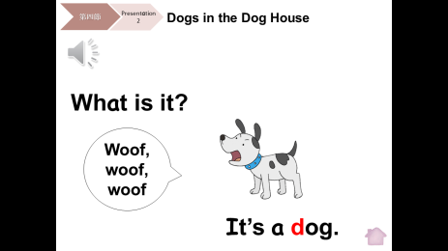 T: Yes, dogs say woof, woof! Where do dogs live? S: A doghouse.  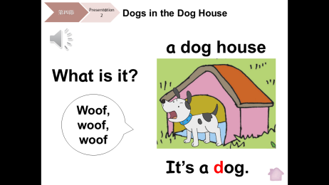 T: Yes, dogs live in a doghouse.  - 依序進行其他動物及居住地的教學。  - 以PPT 進行 Dogs in the Dog House 複習學生常見動物的叫聲及其居住的地方。  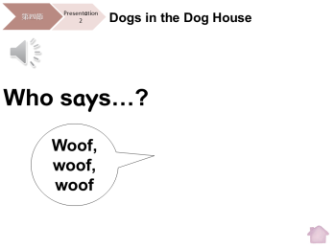 T: What animal says woof, woof, woof? S: The dog.  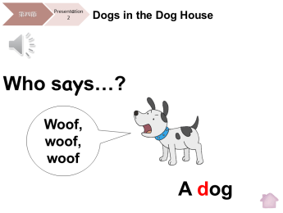 T: Yes, dogs say woof, woof, woof. Do you remember where do dogs live? S: In a dog house.  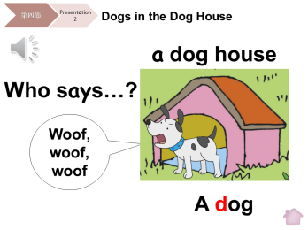 T: Yes, dogs live in a dog house.  - Worksheet  教師發下附件四 Dogs in the Doghouse 學習單，引導學生完成。  - Wrap Up  教師可選出 Dogs in the Doghouse 學生作品，裡面如有教師沒有補充到的動物和居住地，可和班上學生分享。 | 聽力與口語溝通  (能在教師的引導之下，進行口說練習。)  實際操作  (能確實跟著教師指導唱出歌謠，並嘗試利用歌曲影片伴唱下和全班一起合唱。)  (能嘗試將 Cows in the Kitchen 之歌詞，套上 Skip to my Lou 的旋律。)  學習單  (能仔細聆聽教師的指令，完成學習單的任務。)  聽力與口語溝通  (能積極參與回答投影片及教師所提出的問題。)  (能根據自己的生活經驗，回答教師的問題。)  能跟著教師示範，重複練習。  學習單  (能將自己所學及生活經驗，運用在學習單創作之上。)  鑑賞  *能分享說出自己的創作。  能欣賞及聆聽學生的分享。)
活動2: Classroom Rules / Animal Abilities:  《David Goes to School》  (6-10節)  第1節  - Warm-up  - 教師播放 No, David! 的影片: https://reurl.cc/n527oD。  - 教師提出，這些都是在「家裡」不該做的事，那麼在學校呢？  - Pre-reading  - 教師請學生想一想並發表有哪些事不能在學校做？  - 教師協助將學生發表的內容寫成英文，例：No running in the hall.  - 教師揭示繪本封面，請孩子說說對於David的印象。  - 教師請學生猜一猜David在學校做了些什麼事情？  3. While-reading  - 介紹作者、出版社、出版年份、ISBN條碼等書本基本資料。  - 教師播放繪本影片：https://reurl.cc/WXgvEO。  4. Post-reading  a. 教師請學生回想並說一說，David 剛剛做了哪些事情是剛剛在第一個Warm-up討論活動時所提到的「不該做的事」呢？  b. 教師揭示學習的動詞: run, push, yell, line up, pay attention, clean  (the desk) / draw (on the desk) / raise your hand / be quiet / help  - 教師針對 No running! / Please line up!句型進行教學。  5. Wrap Up  - a. 教師秀出繪本圖片，引導學生說出: Daivd, no running! / David, please line up! | 聽力與口語溝通  (能參與團體討論活動。)  聽力與口語溝通  (能參與故事預測與團體討論活動。)  行為觀察  (能認專注觀賞影片並理解大致內容。)  聽力與口語溝通  (能參與團體討論活動。  能跟著全班一起用英語念出單字與句子。)  聽力與口語溝通  (能用學過的英語進行簡單的問答練習。) | 5節
第2節  - Warm-up  - 教師秀出繪本圖片，請學生用英語勸導David，例如: David, no running. / David, please line up.。  2. Discussion  - 教師帶領學生閱讀學校∕教室常規海報。  - 教師解釋can 代表被允許的行為，can’t代表不被允許的行為。  - 將學生分成4-6組，討論自己最不能接受哪兩種can’t的行為。  - Activity  - 發下附件一。請學生將附件一的各種classroom behaviors畫出或的圖示。  - 教師與全班同學討論答案。  - 學生自己選出三個最重要的classroom rules，並設計專屬標示。  4. Production  教師抽籤，請學生使用We can’t____. / We can_____. 寫出句子，發表一個自己覺得最重要的classroom rule，並展示自己設計的標示。 | 聽力與口語溝通  (能跟著全班一起複習故事內容與單字。)  聽力與口語溝通  (能以簡單的英語表達個人意見。  能參與小組討論活動。)  學習單  (看懂教室常規圖示，並理解意義。  能理解圖像符號代表的意義，並依重要性排列。)  聽力與口語溝通  (能以簡單的英語表達個人意見。)
第3-4節  - Warm-up  教師揭示ppt，歸納繪本中 David 「can可以」和「can’t不可以」做的事。並引導學生用英語說出 David, you can’t yell. Daivd, you can help clean the desk.  - Presentation  - 教師將第一堂課介紹的動詞再次秀出來，並解釋：You can run. 除了是「你可以奔跑。」，也可以是 「你會跑」。繪本文末，教師對David說：David, you can go home. 的can是指David得到允許可以回家了。  - 教師解釋接下來要學習的是can的另一個用法，用來指「會做……」。  - 教師拿出動詞字卡：run, jump / hop, read, cook, write, fly, swim, dance。  - 教授句型 I can / can’t ______.。  - 教授句型Can you ______? Yes, I can. / No, I can’t.。  - Practice  - 發下附件二，讓學生在學習單內畫出與寫出兩件自己會做的事。  - 繼續完成附件二：請學生訪問三位同學，記錄他們會做∕不會做的事，並完成句子書寫：人名 can / can’t _______.  4. . Production  - a. 教師抽籤請學生發表訪問的結果。 | 聽力與口語溝通  (能用學過的英語進行簡單的問答練習。)  行為觀察  (能專注聆聽教師講解。)  學習單  (能仔細聆聽教師示範並完成練習。  能使用學習過的單字與句型寫出正確的句子。  能用學過的英語進行簡單的問答練習。)
第5節  - Warm-up  a. 教師秀出兔子、老鷹、猴子、魚的圖片，引導學生說出這些動物會的技能：A rabbit can jump. / An egle can fly. / A monkey can climb trees. / A fish can swim.  - Presentation  a. 教師播放What Can Animals Do? 動物奧運運動會PPT。  b. 教師請學生說一說，投影片中的動物們分別會什麼技能?誰又可以在比賽中獲得冠軍？  3. Practice  a. 教師發下附件三。  b. 教師請學生將方框中的動物與提供的動詞，利用can / can’t 來寫出該動物會或不會某項技能。  4. Wrap Up  - 教師與學生一同討論並核對學習單的答案。 | 聽力與口語溝通  (能仔細聆聽教師示範並完成練習。)  聽力與口語溝通  (能專注聆聽教師的說明，並主動發表自己的看法。)  學習單  能完成學習單練習。  行為觀察  (能專注聆聽教師的說明。)
活動3: Going Green : 《My Greren Day》  (11-15節)  第一節  - Warm-up  - 教師與學生互相問好。  - 播放歌曲What do you do every day? https://www.youtube.com/watch?v=_oEAdz3MAj0  - Presentation  - 教師詢問學生 What do you do every day?。  - 教師將學生的回答寫在黑板上。  - 教師將歌曲中的daily routine寫在黑板上，並請學生複誦。  - 教師請學生起立，一起做這些daily routine的動作並複誦詞彙。  - Practice  - 教師發下附件一學習單。  - 上半部請學生寫下並畫出自己的daily routine四格漫畫並寫上片語。  - 下半部請學生詢問四個學生，並分別寫下學生的答案。  - Wrap Up  教師請學生上臺分享自己的daily routine及採訪班上學生的成果。 | 聽力與口語溝通  (能專心聆聽歌曲。)  聽力與口語溝通  (能說出daily routine片語。)  學習單  (能藉由同儕合作完成學習單。)  口頭報告  (能踴躍分享。) | 5  節
第二節  - Warm-up  - 複習歌曲What do you do everyday? https://www.youtube.com/watch?v=_oEAdz3MAj0  - 教師詢問學生What do you do every day?複習上週學過的片語。  - Story telling  - Before reading  - Look at the cover. What do you see?  - What does “green” mean?  - What’s the other meaning of “green?”  - During reading  - What does he have for brakfast?  - What’s a compost bin?  - Why does he put the egg shell in a compost bin?  - Why does he put the cloth out?  - What does he use to make a present for his grandma?  - Do you like pasta?  - Do you eat up all your lunch?  - Why does he bring their own bag?  - What do you do in the park?  - Do you like muffins?  - Can you bake muffins?  - What do you do when you feel cold?  - Do you take a shower or take a bath eveyday?  - After reading  - What will you do when you have lunch?  - What will you do when you go shopping?  - Will you eat up all your meals?  - Practice  - 教師在PPT上秀出日常生活中的行為，並詢問學生Is it good or bad?。  - 依據學生的回答詢問學生選擇good或是bad的原因為何。  - 教師詢問學生依據剛才的討論及繪本的故事，請學生想想看What does “green” mean?。  - 教師講解這裡的green是綠色生活的意思，生活中做一點小小改變就可以達到環保的效果。  - 教師發下附件二學習單，在依據圖中的行為，若是符合環保的行為，就畫上，不符合就畫上。  - Wrap Up  - 教師用PPT與學生共同核對學習單答案。  教師請學生記錄每一天做了什麼環保的事情。 | 聽力與口語溝通  (能吟唱歌曲。  能說出daily routine的片語。)  聽力與口語溝通  (能依據故事回答問題。)  聽力與口語溝通  (能踴躍回答問題。)  學習單  (能完成教師交代作業。)
第3-4節  - Warm-up  - 教師播放影片https://www.youtube.com/watch?v=XWl3DZ1PWpw&t=4s，複習繪本故事My Green Day。  - Presentation  - 教師請學生分享這一周記錄了什麼環保的事情。  - 教師發下一張空白紙，帶學生製作小書。  - 教師請學生將自己的記錄做成My Green Day小書。  - 教師以My Green Day繪本為示範，請學生寫下句子並搭配繪圖。  - Practice  - 教師發下海報紙。  - 請每一組來抽籤，籤上有標示一個地點。  - 學生必須依據此地點，寫下在這個地點可以有何實踐環保的行為。  - 教師利用PPT，示範使用心智圖作答。  - 教師發下海報紙，請學生將討論的結果製作成心智圖。  - Wrap Up  - 教師請學生將海報貼至教室各處，進行gallery walk。  - 請學生發表看完各組作品的心得。  教師請學生下一節課帶兩個寶特瓶、四個瓶蓋、數條橡皮筋到學校。 | 行為觀察  (能專注觀看故事。)  小書製作  (能使用句型完成小書。)  心智圖  (能與小組完成任務。)  鑑賞  (能參與團體的討論活動。)
第5節  - Warm-up  - 教師翻開My Green Day繪本中At school, I make presents for my grandma. 那一頁。  - 教師詢問學生，繪本中製作禮物的材料為何。  - 教師告訴學生，我們可以善用不需要使用的東西，實踐環保。  - Presentation  - 教師請學生拿出寶特瓶。  - 教師利用PPT 一步一步帶學生製作powered car。  - 教師說明材料：rubber band, bottle, bottle cap, scissors, chopsticks, glue。  - 教師講解步驟：  - Take one plastic bottle and cut the upper surface on the bottle.  - Make 4 holes on the opposite portion of the cut part for inserting sticks for wheels.  - Take one more bottle, cut the top portion of the bottle, cut it as slices, and tilt the slices like a fan.  - Take one cap and make one hole at the center of the cap for inserting sticks.  - After sticking, put some glue, take one more cap and make it as a plate.  - Insert it one inch in front of the cap and glue it.  - Make one hole at the top of the bottle for inserting sticks.  - At the end of the stick make one rectangle notch for tagging the rubber band.  - Tag 6 rubber bands together along with the length of the bottle and put the cap on the rubber band.  - Rotate the fan from this rubber band going tilt and the car is ready to go.  - Practice  - 教師請學生到教室後面或是走廊上進行powered car比賽。  - 學生在比賽的過程中可以互相檢視學生間製作的powered car有沒有可以改進的地方。  - 教師請學生思考還有什麼可以廢物利用的創意可以利用在生活上。  - Wrap Up  - 教師播放歌曲GOING GREEN!。https://www.youtube.com/watch?v=8DJ45Yc3urg  請學生發表做總結，在生活中要如何實踐環保，環保對我們生活的好處為何。 | 聽力與口語溝通  (能踴躍回答問題。)  實際操作  (能依照教師指導完成動力車製作。)  實際操作  (能主動參與團體活動。)  口頭報告  (能透過所學反思生活經驗。)
活動4: Personal Safety: 《Rosie’s Walk》  (16-20節)  第1-2節  - Warm-up  介紹今天課程主題 Farm and farm animals  - 播放歌曲影片：Old MacDonald Had a Farm https://www.youtube.com/watch?v=Yco7t2HycfQ，在影片播放時，教師問 What is it? 隨影片內容，學生可用It’s a fox / pig / cow / duck / horse / sheep / hen. 來回答。  - 教師引導學生分類。教師問：What are foxes, pigs, cows, ducks, horses, sheep and hens? Are they colors / numbers…etc.?  此時學生可以將影片中的物品歸類為「animals動物」。  - 教師發下附件一，在PPT上秀出其他動物的照片：lions, elephants, alligators, rhinos, giraffes, whales, jellyfish, octopus, dolphins, tigers, gorillas, tapirs。學生說出動物名，中英文皆可。  Sorting  - 教師請學生分組討論並發表，如何將以上動物以「居住地」分類。  - 教師統整答案在黑板上顯示farm / field / jungle / sea animals的分類。  - 教師引導主要目標句型：Cows are farm / field / jungle / sea animals.。  Mingle  - 學生用附件一建議的句型和同學進行口語練習。  - Presentation  進入繪本課程封面介紹與內容預測（＊學生已有繪本四大部分先備知識。）  - 使用教學PPT複習繪本封面的四大部分：title, picture, author, illustrator。  - 投影出Rosie’s Walk封面。  - 根據封面內容，用以下句型和學生進行問答。  Teacher’s Questions Students’ Responding (學生依個人英文程度回答)  What’s the title of this book? Rosie’s Walk  Who’s the author? Pat Hutchins is the author.  Who’s the illustrator? / Who drew the pictures? Pat Hutchins is the illustrator.  What do you see? I see a coop , a farm …etc.  What are the colors of the book cover? They are green, yellow …etc.  How do the colors make you feel? I feel warm, happy...etc.  What will happen to the hen? Students’ answers may vary.  Do you think it’s a happy / sad / scary / funny story? Why? Yes / No. It’s a funny story. The pictures are funny…etc.  What’s the ending of the story? Students’ answers may vary.  - Activity  - 發下附件二 說明學習單做法，請學生完成Peer Interview。  Farm animals to selves結合學生的對農場動物的先備知識。  教師依學生程度，用以下句型請學生進行中英文問答並記錄同學的回應。  Teacher’s Questions Students’ Responding (學生依個人英文程度回答)  Do you like to go to a farm? Yes. / No.  What animals can you see on a farm? I can see ___, ____, and ___.  Are all farm animals friendly (友善的) / dangerous (危險的)? Yes, they are. / No, they are not.  What farm animal do you like the most? (最喜歡) Why? I like ____ the most. I like ____ the most because ____.  What farm animal do you dislike? (不喜歡) Why not? I dislike _____. I dislike ______ because ______.  - Wrap Up  Assigning homework  - 發下附件三和自評表，請學生完成Part A。說明 Part B 及自評表請學生在家完成，隔天繳交附件三和自評表。 | 聽力與口語溝通  (能專心觀賞影片歌曲內容，根據影片內容及教師提問回答問題。)  實際操作  (能將字詞做簡單歸類。)  聽力與口語溝通  (能參與團體的討論活動。)  學習單  (能完成分類學習單。  能朗讀課堂所教授單字或句子。  能參與團體的討論活動。  能完成調查表書寫。)  學習單  (能完成學習單書寫。  能完成自評表。) | 5節
第3節  - Warm-up  Introducing new words (from Rosie’s Walk)  - 使用投影展示preposition+ (noun)的簡報，介紹介系詞及句型：across the  yard / around the pond / over the haystack / past the mill / through the  fence / under the beehives  sentence: s.+ v. + preposition + noun  - 經過聽說的重複性練習，引導學生可以看圖說出正確的介系詞或句子。  - Presentation–Story reading  Before the story: Review four elements of a story  a. 教師提醒學生，接下來一起閱讀繪本時，要試著找出以下四個問題的答案。  (1) Who is the character?  (2) What is the setting (where / when) of the story?  (3) What is the problem?  (4) What’s the solution?  During the story: Telling and reading the story  - 教師使用教學PPT說故事。  - 依故事情節展開，邀請學生參與討論並回答問題。問題如下：  Teacher’s Questions Students’ Responding (學生依個人英文程度回答)  Where are the hen and the fox? They are at the farm.  What is Rosie? She is a hen.  What did Rosie do? Rosie the hen went for a walk.  Do you go for a walk? Do you go for a walk with your family/friends/pets…etc.? Do you go for a walk alone*(獨自一人)? Students’ answers may vary.  What animal is following Rosie? A fox!  Did Rosie notice the fox? / Was Rosie aware of the fox? Yes! Rosie was aware of the fox. No! Rosie was (not) aware of the fox. I don’t know.  Rosie went across the yard. What did the fox do/want? The fox (it/he) jumped (up)! He wanted to eat Rosie.  What happened to the fox? Did Rosie notice(注意) it? How do you know? It ran straight into / stepped on the rake. No. / Yes. Students’ answers may vary.  Rosie went around the pond. Who’s in the pond? What happened next? Do we have a pond in our school? / Do you walk around the pond? *(Teachers may keep Ss’ answers on the blackboard.) Two frogs. (Yes. / No.) Students’ predictions may vary.  Splash! The fox went straight into the pond. Did Rosie notice the fox? / Was Rosie aware of the fox by now? No, Rosie didn’t notice one thing at all!  Take a guess! Where did Rosie go for a walk next? Was the fox (still) right behind Rosie/her? Look at that! The fox went straight into the haystack. Did Rosie notice the fox? (A barn, the corn field…I don’t know.) Yes! (The fox was still right behind her.) No!  Rosie went past the mill. *Teacher can explain “a mill is the place farmers make flour.” Look! Was the fox still right behind Rosie? Did Rosie notice the fox? Do you wonder what will happen next? Yes! The fox was still behind Rosie. Oh, no! Rosie didn’t notice the fox. Students’ answers may vary.  Uh-oh! That whole bag of flour just went all over the fox. Did Rosie notice the fox? Students’ answers may vary. Yes. / No.  Rosie went through the fence. Look at the fox. Was the fox still behind her? What happened next? The fox went straight into that wheelbarrow. Will the fox be okay?*(狐狸會沒事嗎?) What happened to the fox next? Have you ever sit on a wheelbarrow? Is it okay sitting on it? Look at Rosie. She’s still walking (ahead). Did she notice the fox? Yes! The fox was still behind Rosie. Students’ answers may vary. Yes. / No.  學生分組這個問題，並請每組一位發表 Do you think the fox is coming back? Why/Why not? (*這次狐狸會回來嗎?) The wheelbarrow is taking the fox (right) through the beehives. The bees were chasing after the fox. Yes. / No. Students’ answers may vary.  After the story  - 教師播放影片：https://www.youtube.com/watch?v=yvHWqeRzjPo  - 邀請學生拿出 附件三，和同學分組，教師帶領討論先前的預測，提供以下句型問學生問題：  (1) Who are the characters?  They are Rosie and the fox.  (2) What’s the setting?  places地點 :  at the farm / across the yard / around the pond / over the haystack / past the mill / through the fence / under the beehives  time時間:  in the morning / in the afternoon / at night  (3) What’s the problem /(issue) in the story?  The fox wanted to eat Rosie but Rosie didn’t notice / wasn’t aware of the fox at all. Rosie is in danger.  *What can Rosie do to go for a walk safely?  - Wrap Up  - 發下 附件四，說明學習單做法，請同學先分組完成Part B並用提供的句型口頭發表，中英文皆可。Part A為回家作業。 | 聽力與口語溝通  (學生能認讀並說出課堂上教的單字或句型。)  聽力與口語溝通  (能依據故事內容回答問題。)  聽力與口語溝通  (能根據教師提問回答問題。  能根據教師提問進行猜測。  能與生活經驗結合回答教師提問。  能根據教師提問進行猜測。  學生能判斷個人生活或民主社會中各項選擇的合宜性)  聽力與口語溝通  (能輪流發表小組內討論的意見。  能聽說在課堂上所學單字或句子)  學習單  (能仔細聆聽教師示範並完成分組討論及發表和學習單。)
第4節  - Warm-up  Read Along  - 教師再次播放影片：https://www.youtube.com/watch?v=yvHWqeRzjPo  - 教師在故事中停頓，請學生看著畫面將故事大聲念出來。  - Presentation  Review and Sequence  - 使用教學PPT，顯示學生附件四的答案，讓學生複習單字、句型和內容。  (1) 主要字詞：preposition + noun  at the farm / across the yard / around the pond / over the haystack / past the mill / through the fence / under the beehives  (2) 主要句型：S. went for a walk.  Rosie went for a walk.  (3) 生活用語：V.+ in time. Time for noun.  Go back in time. Time for dinner.  - 教師投影簡報請學生完成圖文配對以及情節排序的練習。  - 發下附件五，請學生完成Part A, Sequence。  Discuss  - 教師再次提出Rosie Walk 繪本中隱藏的安全概念(safety)：What’s the problem /(issue) in the story? *What can Rosie do to go for a walk safely?  - 學生分組討論。  - 教師發下附件五說明Part B, T Chart的作法。  - 學生可依Part B, T chart所提供的情境，將分組討論的結果記錄在表格內，可以以中文記錄，每組至少須提供一個。  - Production  - 教師說明Bus Stop+1規則:請每組留一位司機(driver)，可以口頭發表該組的問題解決方案，其他組員(passengers)帶著附件五以順時鐘方向前進他組，聆聽並記錄自己組別沒有想出的解決方案。 | 聽力與口語溝通  (能專心觀賞影片內容。  能跟著影片念出繪本。)  聽力與口語溝通  (能說出課堂內教授的單字。  能說出課堂內教授的句子。)  實際操作  (能參與班級活動。  參與小組討論並發表自己看法。)  能結合課堂內討論和自身對單字的理解完成學習單。  學習單  (能仔細聆聽他人的分享並判斷須記錄內容完成學習單。)
第5節  1. Warm-up  Read Aloud with Feelings  使用教學PPT，請學生依故事內容，配合相符內容的情緒念出故事。  2. Presentation  Discuss Scenario  - 教師使用教學PPT說明，蘿西(Rosie)把她美好的散步經驗和隔壁農場的好朋友瑪莉(Mary)分享，瑪莉好羨慕蘿西生活的農場，也想照著她的散步路線走一次。最近，蘿西感冒沒辦法陪瑪莉一起散步，瑪莉想出了一個方法：地圖！可是，蘿西很煩惱，因為她不會畫地圖。同學可以幫蘿西畫出她散步的地圖嗎？  - 教師發下附件六說明利用附件五部件，使用教學PPT說明學習單內容，示範題目與作答方式，確認學生了解指令。  - 在學生分組討論學習單時，進行堂內的個別指導，確認基礎級學生能夠理解本堂目的，辨別學習單目標單字與聽懂教師的個別提問。  Map  - 教師發下大海報。  - 學生完成Rosie’s Walk地圖的製作。  3. Presentation 2  Show and Tell  a. 分組發表: 利用地圖retell整個故事。教師在黑板上列出基本問候語與句型，依學生英文程度，鼓勵學生用英文表達，允許學生用中文表達想法。  Greetings: Hello, everyone. We are team ___.  This is the map for Mary.  Mary can go for a walk + preposition + noun.  We hope Mary like the map and have a nice walk.  b. 每組學生依序上臺做發表。  4. Wrap Up  - 教師引導學生理解在不同地點進行活動時要記得Better safe than sorry的概念。 | 聽力與口語溝通  (能用適切的語調語速。  朗讀在課堂上學過的單字和句子。)  學習單  (能積極參與各種課堂練習活動。)  地圖製作  (能依照教師的指令完成任務。)  口頭報告  (能上臺發表作品。)

附錄:評量標準與評分指引 (for有相對應的學習表現時使用)
學習目標 |  | 能以英語做為課堂發表溝通工具，進行簡單對話。
學習表現 |  | 英2-Ⅱ-6 能以正確的發音及適切的語調說出簡易句型的句子。
評量標準
主題 | 表現描述 | A優秀 | B良好 | C基礎 | D不足 | E落後
口 說 |  | 能運用所學句 型做表達。 | 能運用所學句 型做表達，偶 有錯誤。 | 能嘗試運用所 學句型做表 達，時有錯 誤。 | 在他人協助， 稍能運用所學 句型做表達， 錯誤率高。 | 未達D級
評分指引 |  | 能口語回答老師提問，且全對  者。 | 能口語回答老師提問，且答錯一題者。 | 能口語回答老師提問，且答錯二題者。 | 能口語回答老師提問，且答錯三題者。 | 未達  D級
評量工具 |  | 學習單、口說練習單
分數轉換 |  | 95-100 | 90-94 | 85-89 | 80-84 | 79以下

